curso de python

para criar un projecto--> new--> python file--> nome do projeto.

para apagar um elemento , click direito --> refactor-->safe delete.

quando termino a linha de código --> enter, pq só assim o python entendi que já finalizou.

saída por consola: print() TEXTOS MOSTRO CON ' '.

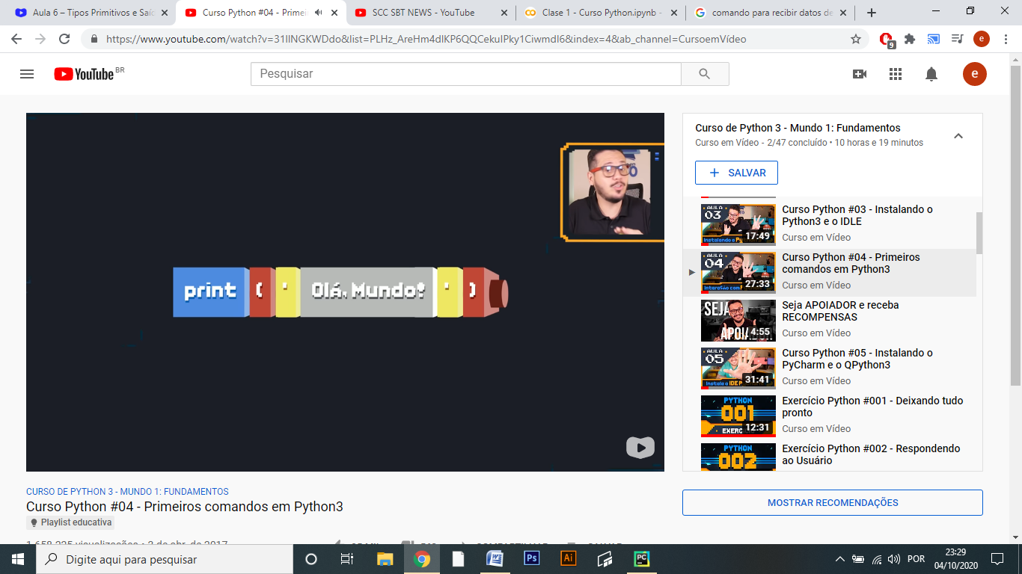

NUMEROS NÃO VÁ OS () TEREI DE SAIDA 7 + 4 = 11.( COM ESPAÇO)

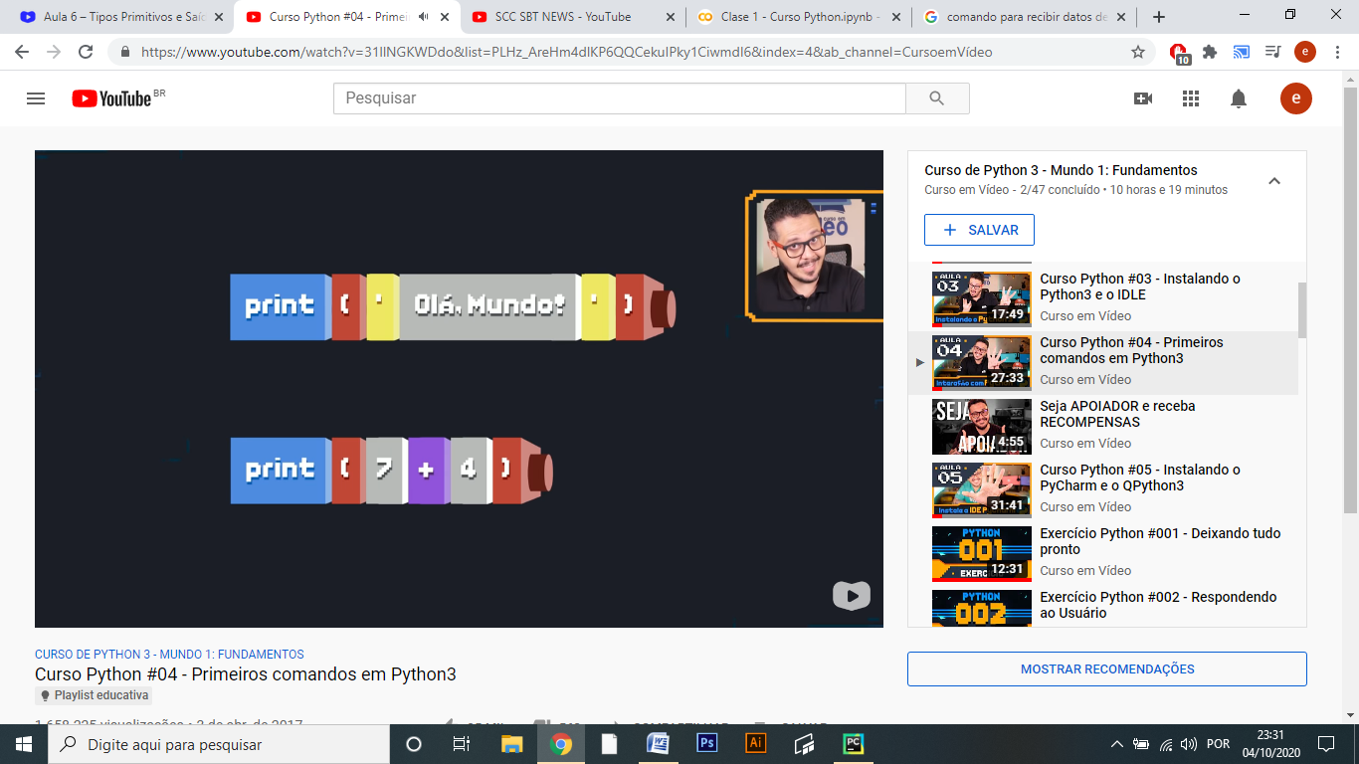

TEREI DE SAIDA 7 + 4.

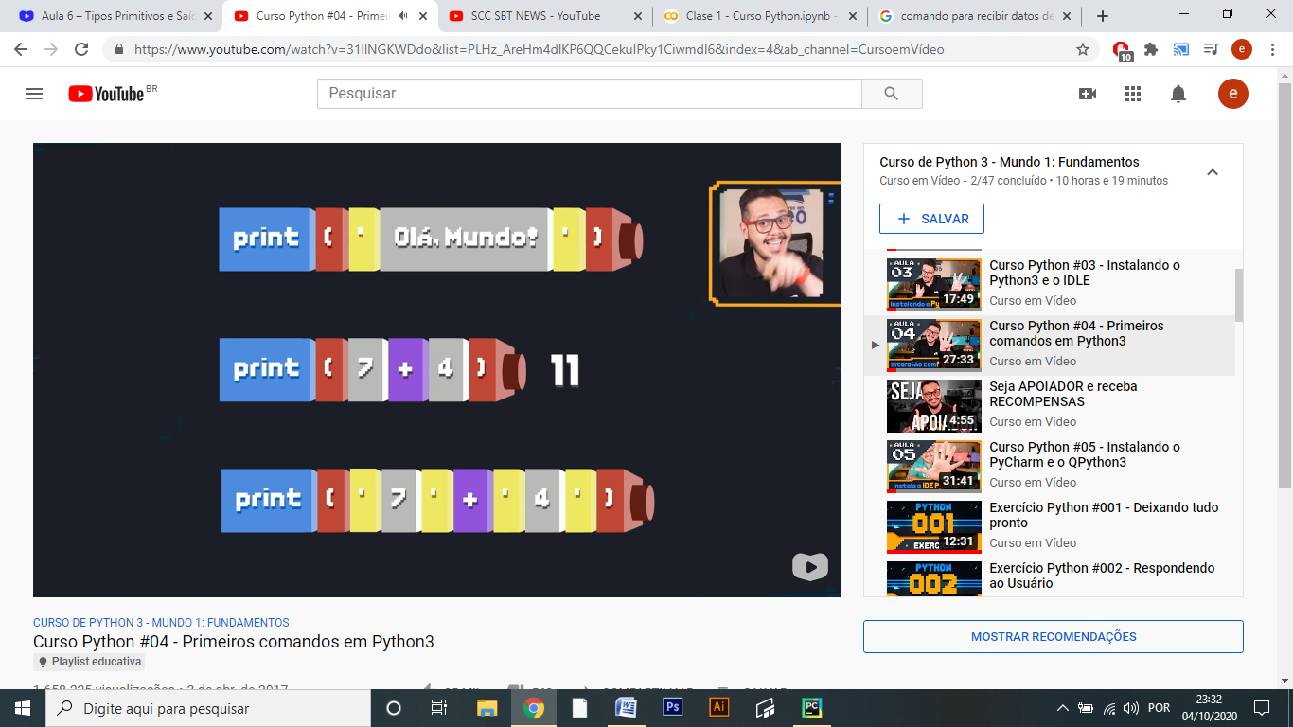

OJO !! en el print quando começo indicando uma variável devo colocar + quando en seguido tenho texto.

exemplo:

print(nome1 + ', VOCE NASCEU NO DIA {},'.format(dia),' DO MES {}'.format(mes),' DO ANO {}'.format(anio ))

entrada por consola : input(); posso asignar diretamente uma variável tomando por entrada.

exemplo : nome= input('digite seu nome:')

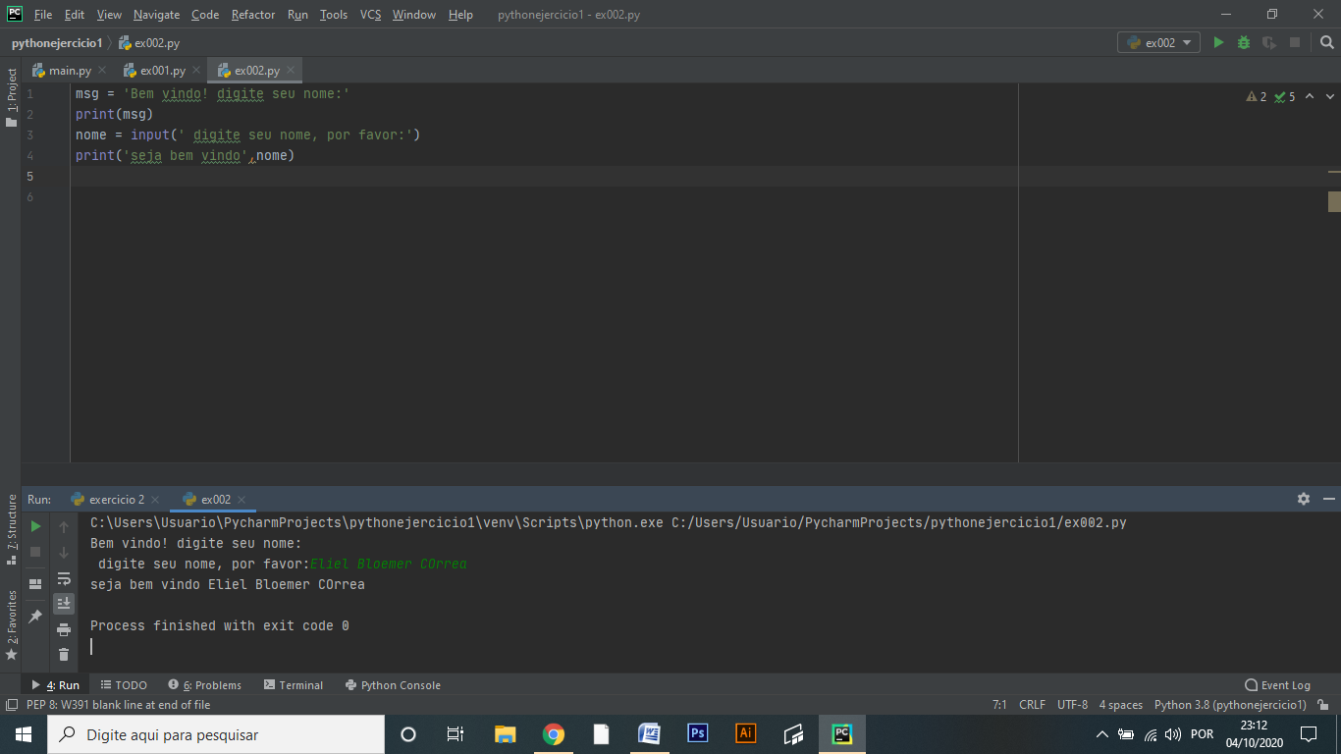

pede o nome e mostrar por consola.

Exemplo de outro tipo de asignação, {} o nome será formatado para entrar onde esta as chaves.

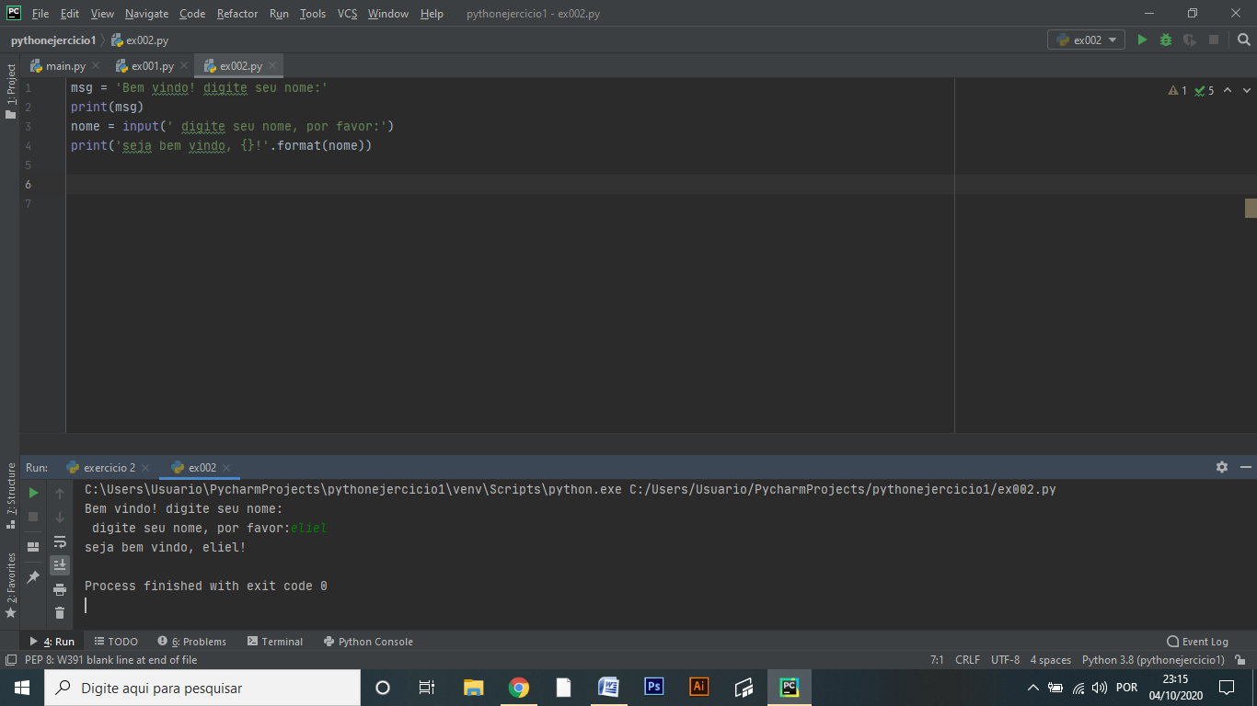

TIPOS PRIMITIVOS

PARA SOMAR DOS NUMEROS POR CONSOLA...

se eu digitar 2 + 4 , aqui saíra 24, mais porque?

n1 = input(' DIGITE O PRIMERO NUMERO ')  
n2 = input(' DIGIT O SEGUNDO NUMERO ')  
soma = n1 + n2  
print(' A SOMA ENTRE OS NUMEROS', n1, ' E O NUMERO ', n2, ' É ', soma)

isso falha porque o python, pega com o input tudo como string, então devo agregar o tipo de dato int, ficando assim...

n1 = int(input(' DIGITE O PRIMERO NUMERO '))  
n2 = int(input(' DIGIT O SEGUNDO NUMERO '))  
soma = n1 + n2  
print(' A SOMA ENTRE OS NUMEROS', n1, ' E O NUMERO ', n2, ' É ', soma)

INT : 10, 15,11,4,8,5...

FLOAT: 4,5 7,0 8,2

BOOL: False, True ( a primera letra do bool tem que ser mayuscula)

para qualquer valor adentro do bool é verdadero.

STR : tudo o que estiver entre ' Ola mundo! ', '7,5'.

Dicas divisão em tipos de dados

Dá pra ver que o python tira como dato em divisão um numero float, então devo castear o número, com o formato que eu quero...

soma = int(n1 / n2)  
print(' A SOMA ENTRE OS NUMEROS', n1, ' E O NUMERO ', n2, ' É ', soma)

minha variável soma saíra como um dato inteiro.

para evitar ter que colocar tantas ' ' como o exemplo anterior o .format e coloco e o que eu desejo que saia por consola...

Vou somar dos numeros : observe que posso somar dentro do *.format(n1,n2,n1+n2)*

# crie un program que leia 2 numeros realiza a soma e mostre por consola  
n1=int(input( ' DIGITE O PRIMEIRO NUMERO :'))  
n2=int(input(' DIGITE O SEGUNDO NUMERO :'))  
  
print('SOMA ENTRE {} E {} É {}'.format(n1,n2,n1+n2))

print(' A SOMA ENTRE {} E {} VALE {}'.format(n1,n2,soma))  
print(type(soma))

repare que o primeiro {} vai estar mostrando n1, já o segundo {} n2, e o terceiro {} soma. SEMPRE SE MOSTRARÁ NA ORDEM QUE ESTA DENTRO DO .FORMAT

a funcão *.isnumeric()* me diz se eu posso converter um numero de tipo string para inteiro, exemplo:

n = input(' digite algo :')  
print(n.isnumeric())

digite algo :3

true

digite algo :a

false

digite :3a

false

devolve *true* se sim, e *false* se não.

se quiser ver si é string use .*isalpha*

n = input(' digite algo :')  
print(n.isalpha())

digite algo :www

true

digite algo :123

false

digite :3a

false

agora se quiser usar usar alfanumerico use *.isalnum...*

n = input(' digite algo :')  
print(n.isalnum())

digite algo :3

true

digite algo :a

true

digite :3a

true

existe muitas *.is*  a *.isupper* verifica si tenho SÓ tenho letra maiúsculas...

n = input(' digite algo :')  
print(n.isupper())

digite algo :3

false

digite algo :a

false

digite :A

true

aqui mostrarei toda as informações possíveis a um tipo de dato ingressado por consola, mostro por consola duas maneras diferentes...

n = input(' DIGITE ALGO :')  
print('O TIPO PRIMITIVO DESSE VALOR É', type(n))  
print('só tem espaços ?', n.isspace())  
print('é un numero? ', n.isnumeric())  
print('é alfanumerico? ', n.isalpha())  
print('esta en maiuscula? ',n.isupper())  
print('esta en minuscula? ',n.islower())  
print('é alfanumérico? ', n.isalnum())  
print('esta capitalizada',n.istitle()) # significa se a palavra tem maiusculas e minusculas ao mesmo tempo

n = input('DIGITE ALGO :')  
print('O TIPO PRIMITIVO DESSE VALOR É {}' .format(type(n)))  
print('só tem espaços ? {}'.format( n.isspace()))  
print('é un numero? {}'.format(n.isnumeric()))  
print('é alfanumerico? {}'.format( n.isalpha()))  
print('esta en maiuscula? {}'.format(n.isupper()))  
print('esta en minuscula? '.format(n.islower()))  
print('é alfanumérico? '.format( n.isalnum()))  
print('esta capitalizada ? {}'.format(n.istitle()))# significa se a palavra tem maiusculas e minusculas ao mesmo tempo

DIGITE ALGO :Python

O TIPO PRIMITIVO DESSE VALOR É <class 'str'>

só tem espaços ? False

é un numero? False

é alfanumerico? True

esta en maiuscula? False

esta en minuscula? False

é alfanumérico? True

esta capitalizada True

OPERADORES ARITMÉTICOS

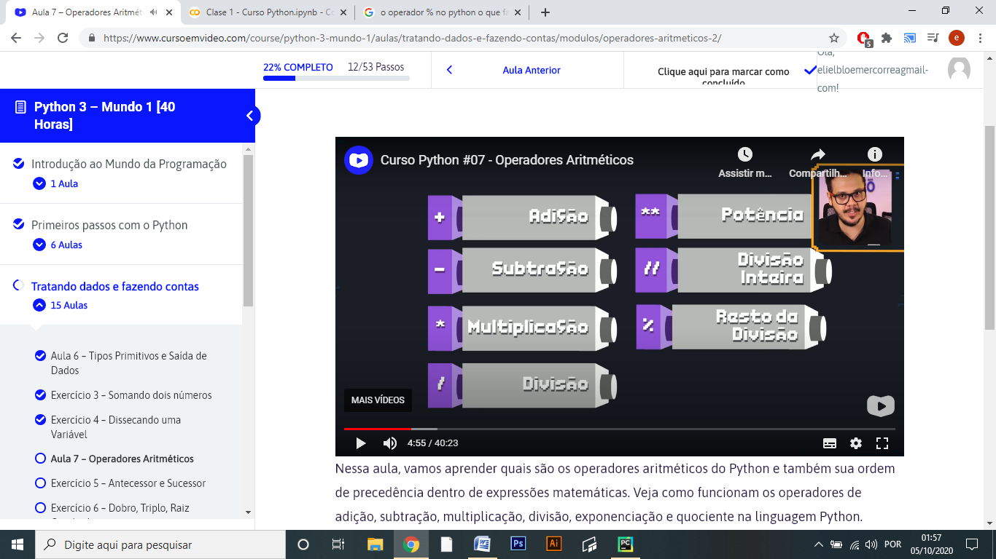

exemplo de resto % de divisão

n1 = int(input('digite um numero'))  
n2 = int(input('digite o otro numero'))  
print( 'o resto entre {} e {} é {}'.format(n1,n2,n1%n2))

digite um numero50

digite o otro numero3

o resto entre 50 e 3 é 2

exemplo de multiplicação

n1 = int(input('digite um numero'))  
n2 = int(input('digite o otro numero'))  
print( 'a multiplicação entre {} e {} é {}'.format(n1,n2,n1*n2))

orden de precedencia

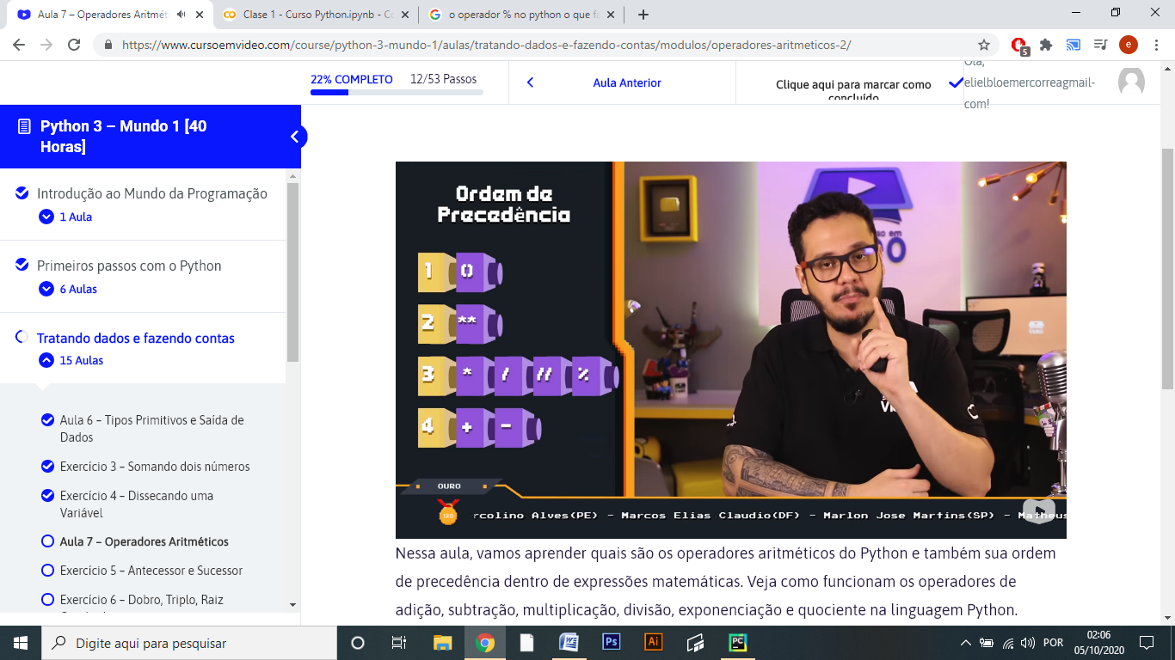

exemplo de aritmeticas :

n**(1/2)

calculo a raiz quadrada de qualquer numero metodo simples.

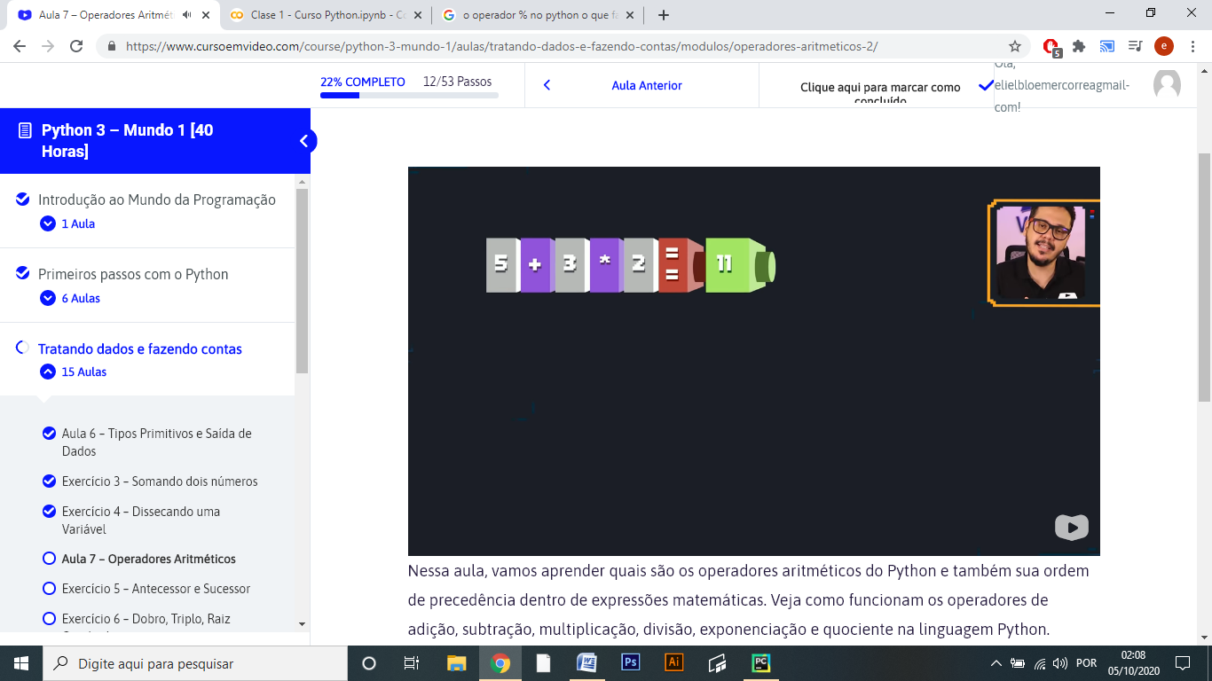

primeiro realizo a multiplicação pela orden de precedencia e depois realizo a soma...

1º * multiplicação

2º + soma

outro caso...

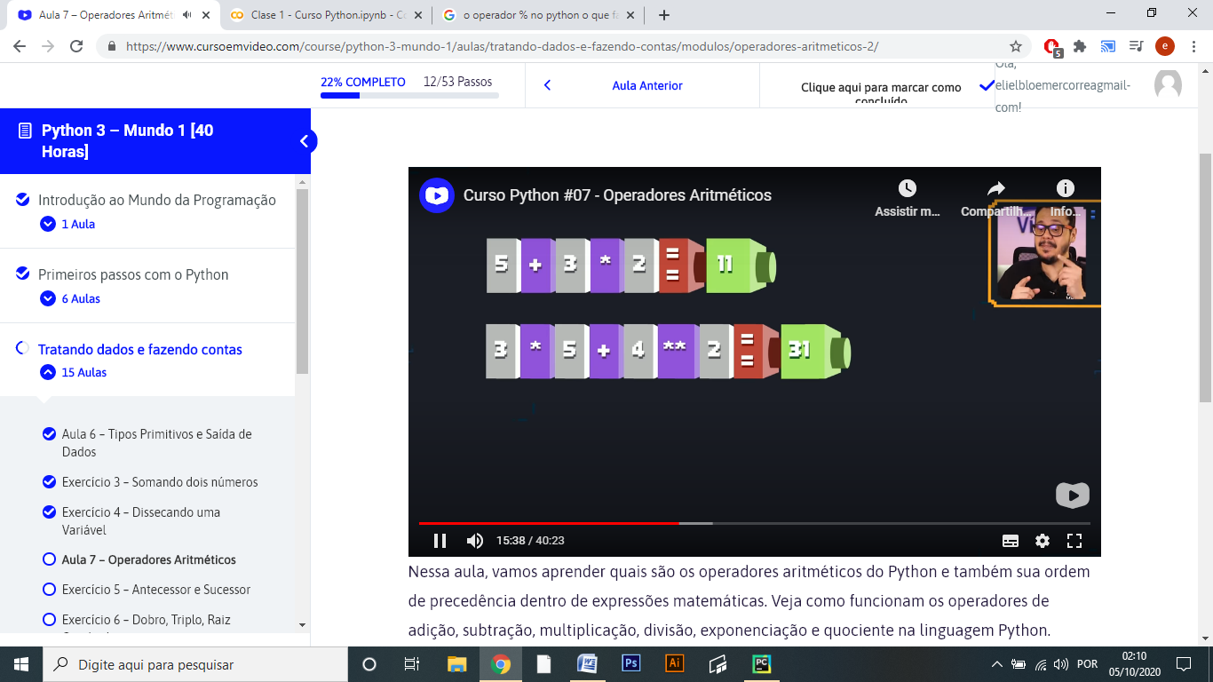

nesse caso realizo a operação nos seguintes pasos:

1 º ** potenciação

2º * multiplicação

3º + soma

outro exemplo....

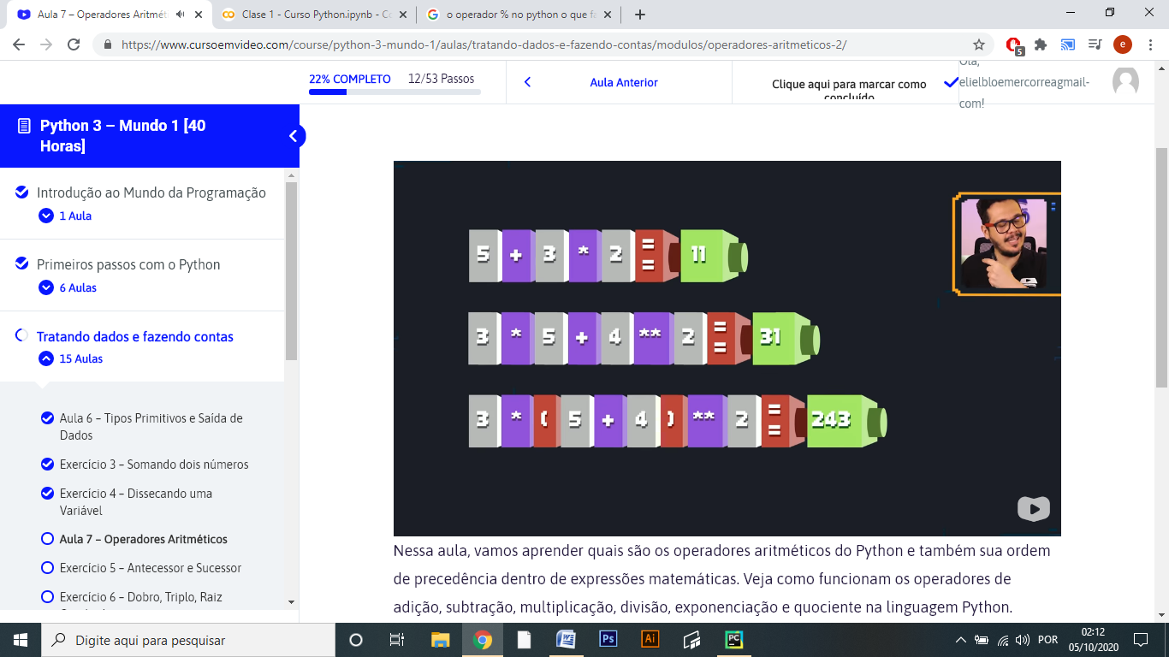

nesse caso observe a soma tem a prioridade, na operação já que esta colocada dentro dos parentesis, deixando a ordem assim...

1º+soma

2º **potenciação

3º * multiplicação

IMPORTANTISSIMO : NO PYTHON AS VARIAVEIS NÃO TEM LIMITES DE RANGO! O LIMITE É A MEMORIA.

tipos de multiplicação em string e inteiro

print('='*20)

====================

o python dentro da mascara {}, podea agregar funcionalidades, como por ejemplo...

nome=input(' digite algo: ')  
print(' seu nome é {:=^20}!'.format(nome))

digite algo: eliel

seu nome é =======eliel========!

nesse caso ele usa 20 caracteres para escrever o nome e com ^ usa para centrar essa string ingresado por consola e completa ao lado com o = .

tambem pode ser usado para > centrando a direita o string ingresado por consola

nome=input(' digite algo: ')  
print(' seu nome é {:>20}!'.format(nome))

digite algo: eliel

seu nome é eliel!

e tambem pode ser usado para esquerda usando o operador logico < .

observe nessa caso posso usar o na mascara a quantidade de decimais que quero ver...

por exemplo:

n1 = int(input(' digite numero: '))  
n2 = int(input(' digite outro numero :'))  
d=n1/n2  
di=n1//n2  
print('a divisão é {} e a divisão inteira é {}'.format(d,di))

digite numero: 4

digite outro numero :3

a divisão é 1.3333333333333333 e a divisão inteira é 1

observe que tenho muitas casa decimais 1.333333333333

agora na mascara posso limitar a quantidade de decimais que desejo ver....

n1 = int(input(' digite numero: '))  
n2 = int(input(' digite outro numero :'))  
d=n1/n2  
di=n1//n2  
print('a divisão é {:.3f} e a divisão inteira é {}'.format(d,di))

digite numero: 4

digite outro numero :3

a divisão é 1.333 e a divisão inteira é 1

o f dentro da mascara indica que o tipo de dato é float.

***dica:*** *o \n quebra espaço dentro do print (' \n ') e o end = ' ' vai unir 2 linhas por mas que estejam separadas por un print...*

n1 = int(input(' digite numero: '))  
n2 = int(input(' digite outro numero :'))  
d=n1/n2  
di=n1//n2  
m=n1*n2  
print('a divisão é {:.3f} \n e a divisão inteira é {}'.format(d,di), end= ' ')  
#print('\n')  
print(' a multiplicação é {}'.format(m))

digite numero: 8

digite outro numero :3

a divisão é 2.667

e a divisão inteira é 2 a multiplicação é 24

**exercício 8**

escreva um programa que leia um valor em metros e o exiba convertendo em centímetros e milímetros

2 metros = 200 centímetros.

2 metros = 2000 milímetros.

**exercício 9**

faça um programa que leia um numero inteiro qualquer e mostre na tela a usa tabuada.

**exercício 10**

crie um programa que leia quanto dinheiro uma pessoa tem na carteira e mostre quantos dólares ela pode comprar.

US$ 1 = $ 140 .

**exercício 11**

faça um programa que leia a largura e a altura de uma parede em metros.Calcule a sua área e a quantidade de tinta, necessária para pintá-la. Sabendo que cada litro de tinta pinta uma área de 2 m quadrados.

**exercício 12**

faça um algoritmo que leia o preço de um produto e mostre seu novo preço com 5 % de desconto.

**exercício 13**

faça um algoritmo que leia o salário de um funcionário e mostre seu novo salário com 15 % de aumento.